Уфимский Государственный Авиационный
Технический Университет

Кафедра ТОЭ

Расчет электрической цепи с распределенными параметрами (Однородная длинная линия).

Выполнила:
ст. гр.

Проверил:
доцент
Медведева Л. С.

Уфа -2006

Задание расчетной работы:
1. Записать дифференциальные уравнения однородной длинной линии (ОДЛ) при отсчете координаты x от начала линии и от ее конца.
2. Определить характеристические параметры ОДЛ, скорость распростра-нения и длину электромагнитной волны.
3. Подсчитать, на сколько должна быть увеличена погонная индуктивность ОДЛ, чтобы линия была без искажений и определить, как при этом изменились характеристические параметры ОДЛ.
4. Записать уравнения ОДЛ в гиперболических функциях при отсчете координаты x от начала линии и от ее конца.
5. В установившемся синусоидальном режиме найти закон изменения напряжения и тока вдоль линии по известным комплексным значениям падающей (А₁) и отраженной волны (А₂) напряжения в середине линии (L/2).
6. Определить А-параметры ОДЛ, рассматриваемой в виде симметричного четырехполюсника.
7. Определить параметры Т и П-образных эквивалентных схем замещения ОДЛ.
8. Для линии без потерь (сопротивление R₀ и проводимость G₀ принять равными 0) определить величину и характер входного сопротивления, когда на конце линии включены параллельно соединенные индуктивность и емкость. Подсчитать, какой эквивалентной индуктивности или емкости на заданной частоте соответствует длинная линия в режиме нагрузки.
9. Определить на каком расстоянии от начала должна быть закорочена или разомкнута длинная линия без потерь, чтобы она была эквивалентна заданной индуктивности и емкости.

Исходные данные:
R₀=28 Ом/км
G₀=2.9*10⁻⁴ См/км
L₀=2.1*10⁻² Гн/км
C₀=6.2*10⁻⁷ Ф/км
f=50 Гц
dl=3 км
C=3,9*10⁻⁴ Ф
L=4.00*10⁻¹ Гн
А₁=104*е^{-j70} В
А₂=17* е^{j24} В
R₀ G₀ L₀ C₀ – погонные первичные параметры цепи на единицу длины,
зависят от конструкции линии материалов, из которых она изготовлена

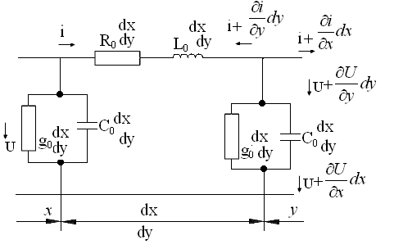
1. Дифференциальные уравнения ОДЛ при отсчете координаты x от начала линии (телеграфные уравнения ОДЛ)
$\left\{\begin{matrix}−\frac{∂i}{∂x}=g_{0}U+C_{0}\frac{∂U}{∂t} \\ −\frac{∂U}{∂x}=R_{0}i+L_{0}\frac{∂i}{∂t}\end{matrix}\right.$ $\left\{\begin{matrix}−\frac{∂i}{∂x}=2\text{.}0∗{\text{10}}^{−4}U+6\text{.}3∗{\text{10}}^{−7}\frac{∂U}{∂t} \\ −\frac{∂U}{∂x}=\text{25}i+2\text{.}2∗{\text{10}}^{−2}\frac{∂i}{∂t}\end{matrix}\right.$
Дифференциальные уравнения ОДЛ при отсчете координаты x от конца линии (по координате y)
$\left\{\begin{matrix}\frac{∂i}{∂y}=g_{0}U+C_{0}\frac{∂U}{∂t} \\ \frac{∂U}{∂y}=R_{0}i+L_{0}\frac{∂i}{∂t}\end{matrix}\right.$ $\left\{\begin{matrix}\frac{∂i}{∂y}=2\text{.}0∗{\text{10}}^{−4}U+6\text{.}3∗{\text{10}}^{−7}\frac{∂U}{∂t} \\ \frac{∂U}{∂y}=\text{25}i+2\text{.}2∗{\text{10}}^{−2}\frac{∂i}{∂t}\end{matrix}\right.$

2. Характеристические параметры ОДЛ: $ω$=2$π$f=2$π$*50=314.159 c⁻¹
продольное сопротивление z₀=R₀+j$ω$L₀=28+j6,597339=28.76673е^{j13.258}
поперечная проводимость y₀=g₀+j$ω$C₀=2.9*10⁻⁴+j1.94778*10⁻⁴ =0.00034934 е^{j33,8872}
Коэф. распространения $γ=α+jβ=\sqrt{z_{0}y_{0}}$=0.10024 е^{j23,5726}=0.09187+j0.04008
где $α$- коэф. ослабления, $β$- коэф. фазы
Волновое сопротивление z_{c}=$\sqrt{\frac{z_{0}}{y_{0}}}$=286.9598 е^{-j10,3146}=282.32237-j51.38099
(это сопротивление, которое оказывает линия падающим и отраженным волнам)
Основные характеристики бегущей волны:
Скорость распространения V_{ф}=$\frac{ω}{β}=\frac{\text{314}\text{.}\text{159}}{0\text{.}\text{04008}}$=7838.2984 м/с
Длина ЭМВ $λ=\frac{2π}{β}$=156.6866 м
Замечание: в воздушной линии без потерь фазовая скорость наибольшая с=3*10⁸ м/с
3. Дополнительная индуктивность
позволяет уменьшить амплитудные и фазовые искажения в ОДЛ
находится из соотношения $\frac{L_{\text{доп}}+L_{0}}{R_{0}}=\frac{C_{0}}{g{}_{0}^{}{}}$
$\frac{L_{\text{доп}}+0\text{.}\text{021}}{\text{28}}=\frac{6\text{.}2∗{\text{10}}^{−7}}{2\text{.}9∗{\text{10}}^{−4}}$ L_{доп}=0,03886 Гн=38,86 мГн
Тогда новая индуктивность с учетом дополнительной L_{o}=0,021+0,03886=0.05986 Гн
z₀=R₀+j$ω$L₀=28+j18.805=33.729 е^{j33.8863779}
Характеристические параметры линии без искажений
Волновое сопротивление z_{c}=$\sqrt{\frac{R_{0}}{g_{0}}}$=310.7277
Коэффициент распространения $γ=α+jβ=\sqrt{z_{0}y_{0}}$=0.108549 е^{j33.8868}= =0.09011+j0.06052
Скорость распространения V_{ф}=$\frac{ω}{β}$=$\frac{1}{\sqrt{L_{0}C}}$=5190.9947 м/с
Длина ЭМВ $λ=\frac{2π}{β}$=103.76735 м
4. Уравнения ОДЛ в гиперболических функциях при отсчете координаты x от начала линии
$$\left\{\begin{matrix}U(x)=U_{1}\text{ch}γx−z_{c}\text{sh}γx \\ I(x)=−\frac{U_{1}}{z_{c}}\text{sh}γx+I_{1}\text{ch}γx\end{matrix}\right.$$
Уравнения ОДЛ в гиперболических функциях при отсчете координаты x от конца линии (по координате y)
$$\left\{\begin{matrix}U(y)=U_{1}\text{ch}γy+z_{c}\text{sh}γy \\ I(y)=\frac{U_{1}}{z_{c}}\text{sh}γy+I_{1}\text{ch}γy\end{matrix}\right.$$
5. ${\overset{\text{.}}{A}}_{1}$=104*е^{-j70} В
${\overset{\text{.}}{A}}_{2}$=17* е^{j24} В
Ток и напряжение в начале линии находим, используя постоянные интегрирования ${\overset{\text{.}}{A}}_{1}$ и
${\overset{\text{.}}{A}}_{2}$, т.е. падающую и отраженную волну напряжения, а также волновое сопротивление.
$\overset{\text{.}}{U_{1}}$=${\overset{\text{.}}{A}}_{1}$+${\overset{\text{.}}{A}}_{2}$=35.57-j97.728+15.53027+j6.9145=51.10027-j90.8135= 104.2033$∠$-60.63377
${\overset{\text{.}}{I}}_{1}$=(${\overset{\text{.}}{A}}_{1}$-${\overset{\text{.}}{A}}_{2}$)/ z_{c}=(20.0397-j104.6425)/ 286.9598 $∠$(-10.3146)
=106.544$∠$(-79.158757)/ 286.9598 $∠$(-10.3146)=0.37128$∠$-68.844157
l=3 км
$γ=α+jβ$=0.10024 е^{j23,5726}=0.09187+j0.04008
$π$-180⁰
0.04008-x x=2.29757962.3⁰
Далее определяем $\overset{\text{.}}{U_{2}}$ и ${\overset{\text{.}}{I}}_{2}$ из уравнений ОДЛ по координате y, но сначала сделаем некоторые предварительные расчеты.
ch$γl$=$\frac{e^{γl}+e^{−γl}}{2}$=$\frac{e^{αl}e^{jβl}+e^{−αl}e^{−jβl}}{2}$=0.5($e^{αl}$(cos$βl+j\text{sin}βl)+e^{−αl}(\text{cos}βl−j\text{sin}βl)$)=0.5(e^{0.27561}(cos6.89274+jsin6.89274)+e^{-0.27561}(cos6.89274-jsin6.89274))= 0.5(1.31733(0.99277+j0.12001)+0.7591(0.99277-j0.12001))= 0.5(1.3078+j0.15809+0.75361-j0.091099)=
=0.5(2.06141+j0.066991)=0.5*2.062498$∠$1.86132=1.031249$∠$1.86132

sh$γl$=$\frac{e^{γl}−e^{−γl}}{2}$=$\frac{e^{αl}e^{jβl}−e^{−αl}e^{−jβl}}{2}$=
=0.5($e^{αl}$(cos$βl+j\text{sin}βl)−e^{−αl}(\text{cos}βl−j\text{sin}βl)$)
=0.5(e^{0.27561}(cos6.89274+jsin6.89274)-e^{-0.27561}(cos6.89274-jsin6.89274))= 0.5(1.31733(0.99277+j0.12001)-0.7591(0.99277-j0.12001))= 0.5(1.3078+j0.15809-0.75361+j0.091099)=
=0.5(0.55419+j0.249189)=0.5*0.607636$∠$24.2108=0.303818$∠$24.2108

$\overset{\text{.}}{U_{1}}$ ch$γl$=104.2033$∠$-60.63377
*1.031249$∠$1.86132=107.4595$∠$-58.77245=55.7111-j91.89023

${\overset{\text{.}}{I}}_{1}$ sh$γl$* z_{c}=0.37128$∠$-68.844157*0.303818$∠$24.2108*286.9598 $∠$(-10.3146)= 32.3695$∠$-54.947957=18.59046-j26.4986

${\overset{\text{.}}{I}}_{1}$ch$γl$=0.37128$∠$-68.844157*1.031249$∠$1.86132=0.38288$∠$-66.9828=
0.149708-j0.35239

$\overset{\text{.}}{U_{1}}$ sh$γl$/ z_{c}=104.2033$∠$-60.63377*0.303818$∠$24.2108/286.9598 $∠$(-10.3146)= 0.110325$∠$-26.10837=0.0990678-j0.04855
Используя уравнения ОДЛ в гиперболических функциях находим $\overset{\text{.}}{U_{2}}$ и ${\overset{\text{.}}{I}}_{2}$
$\overset{\text{.}}{U_{2}}$=$\overset{\text{.}}{U_{1}}$ ch$γl$-${\overset{\text{.}}{I}}_{1}$ sh$γl$* z_{c}=37.12064-j65.39163=75.19313$∠$-60.41787

${\overset{\text{.}}{I}}_{2}$=${\overset{\text{.}}{I}}_{1}$ ch$γl$-$\overset{\text{.}}{U_{1}}$ sh$γl$/ z_{c}=0.0506402-j0.30384=0.30803$∠$-80.537641

z_{н}=$\overset{\text{.}}{U_{2}}$/${\overset{\text{.}}{I}}_{2}$=244.1097$∠$20.119771=229.21305+j83.96976$⇒$ R=229.21305 и L=267.284 мГн (ОДЛ к конце линии обладает активно –индуктивным характером)
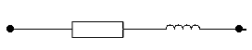
В этом режиме (нагрузки) моделируем ОДЛ в WorkBench (Приложение)

В середине линии.
Проводим аналогичные вычисления, учитывая,
что l=$\frac{l}{2}$
ch$γ\frac{l}{2}$=$\frac{e^{γ\frac{l}{2}}+e^{−γ\frac{l}{2}}}{2}$=$\frac{e^{α\frac{l}{2}}e^{jβl2}+e^{−α\frac{l}{2}}e^{−jβl2}}{2}$=$\frac{1}{2}$($e^{α\frac{l}{2}}$(cos$β\frac{l}{2}+j\text{sin}βl2)+e^{−αl}(\text{cos}β\frac{l}{2}−j\text{sin}β\frac{l}{2})$)
=0.5(e^{0.137805}(cos 3.44637+jsin3.44637)+ e^{-0.137805}(cos3.44637-jsin3.44637))= 0.5(1.14775(0.99819+j0.060114)+
+0.871268(0.99819-j0.060114))=0.5(1.14567+j0.06899+0.86969-j0.05237)=
=0.5(2.01536+j0.01662)=0.5*2.01543$∠$0.47248=1.007715$∠$0.47248

sh$γ\frac{l}{2}$=$\frac{e^{γ\frac{l}{2}}−e^{−γ\frac{l}{2}}}{2}$=$\frac{e^{α\frac{l}{2}}e^{jβ\frac{l}{2}}−e^{−α\frac{l}{2}}e^{−jβ\frac{l}{2}}}{2}$=
=0.5($e^{α\frac{l}{2}}$(cos$β\frac{l}{2}+j\text{sin}β\frac{l}{2})−e^{−α\frac{l}{2}}(\text{cos}β\frac{l}{2}−j\text{sin}β\frac{l}{2})$)
=0.5(e^{0.137805}(cos 3.44637+jsin3.44637)- e^{-0.137805}(cos 3.44637-jsin3.44637))= 0.5(1.14775(0.99819+j0.060114)-0.871268(0.99819-j0.060114))= 0.5(1.14567+j0.06899-0.86969+j0.05237)=
=0.5(0.27598+j0.12136)=0.5*0.301485$∠$23.7371=0.1507425$∠$23.7371

$\overset{\text{.}}{U_{1}}$ ch$γ\frac{l}{2}$=104.2033$∠$-60.63377*1.007715$∠$0.47248=105.00723$∠$-60.16129= =52.24741-j91.086368

${\overset{\text{.}}{I}}_{1}$ sh$γ\frac{l}{2}$* z_{c}=0.37128$∠$-68.844157*0.1507425$∠$23.7371*286.9598 $∠$-10.3146= 16.06047$∠$-55.4216=9.911484-j13.2234

${\overset{\text{.}}{I}}_{1}$ch$γ\frac{l}{2}$=0.37128$∠$-68.844157 *1.007715$∠$0.47248= 0.37414$∠$-68.371677= =0.1379-j0.347798

$\overset{\text{.}}{U_{1}}$ sh$γ\frac{l}{2}$/ z_{c}=104.2033$∠$-60.63377*0.1507425$∠$23.7371/286.9598 $∠$-10.3146=
=0.0547389$∠$-26.58207=0.0489526-j0.02449

$\overset{\text{.}}{U_{2}}$=$\overset{\text{.}}{U_{1}}$ ch$γ\frac{l}{2}$-${\overset{\text{.}}{I}}_{1}$ sh$γ\frac{l}{2}$* z_{c}=42.335926-j77.862968=88.62828$∠$-61.466

${\overset{\text{.}}{I}}_{2}$=${\overset{\text{.}}{I}}_{1}$ ch$γ\frac{l}{2}$-$\overset{\text{.}}{U_{1}}$ sh$γ\frac{l}{2}$/ z_{c}=0.0889474-j0.323308=0.33532$∠$-74.617537

z_{н}=$\overset{\text{.}}{U_{2}}$/${\overset{\text{.}}{I}}_{2}$=264.309$∠$13.151537=257.377+j60.13764 $⇒$ R=257.377 и L=191.4242 мГн (В середине линии ОДЛ обладает активно-индуктивным характером)

6.А-параметры ОДЛ
находятся исходя из того, что ОДЛ мы можем заменить симметричным ЧП
А=D=ch$γl$=1.031249$∠$1.86132
B=z_{c}sh$γl$=286.9598 $∠$-10.3146*0.303818$∠$24.2108=87.18355$∠$13.8962
C= sh$γl$/z_{c}=0.303818$∠$24.2108/286.9598 $∠$-10.3146=0.00105874$∠$34.5254
7. Предварительные вычисления: определяем z₁ и Y₂ через погонные и характеристические параметры.
определим l=$\frac{\sqrt{0\text{.}\text{06}}}{γ}$=2.443625

Т – образный четырехполюсник

$$\begin{aligned}U\text{10}=\text{AU}\text{20} \\ I\text{10}=\text{CU}\text{20}=\underline{Y}2U\text{20} \\ \underline{Y}2=C=\frac{1}{\underline{Z}c}\text{sh}\underline{γ}l \\ U\text{10}=I\text{10}⋅\left(\frac{\underline{Z}1}{2}+\frac{1}{\underline{Y}2}\right)=U\text{20}⋅\left(\frac{\underline{Z}1\underline{Y}2}{2}+1\right) \\ \underline{Z}c⋅\underline{γ}=\sqrt{\frac{\underline{Z}0}{\underline{Y}0}}⋅\sqrt{\underline{Z}0\underline{Y}0}=\underline{Z}0\end{aligned}$$
$$\begin{aligned}\frac{\underline{γ}}{\underline{Z}c}=\underline{Y}0 \\ \underline{Y}2=\frac{1⋅\underline{γ}l}{\underline{Z}c⋅\underline{γ}l}\text{sh}\underline{γ}l=\underline{Y}0l\underset{K2}{\underbrace{\frac{\text{sh}\underline{γ}l}{\underline{γ}l}}} \\ K2=\frac{\text{sh}\underline{γ}l}{\underline{γ}l}≈1+\frac{(\underline{γ}l)^{2}}{6}+\frac{(\underline{γ}l)^{4}}{\text{120}}+\text{.}\text{.}\text{.} \\ \underline{Z}1⋅\underline{Y}2=2(\text{ch}\underline{γ}l−1) \\ \underline{Z}1=\frac{2(\text{ch}\underline{γ}l−1)\underline{Z}c}{\text{sh}\underline{γ}l}=\frac{\underline{Z}c\underline{γ}l}{\underline{γ}l}⋅\frac{2(\text{ch}\underline{γ}l−1)}{\text{sh}\underline{γ}l}=\underline{Z}0l\underset{K1}{\underbrace{\frac{2(\text{ch}\underline{γ}l−1)}{\underline{γ}\text{lsh}\underline{γ}l}}} \\ K1=\frac{2(\text{ch}\underline{γ}l−1)}{\underline{γ}\text{lsh}\underline{γ}l}≈1−\frac{(\underline{γ}l)^{2}}{\text{12}}+\frac{(\underline{γ}l)^{4}}{\text{120}}+\text{.}\text{.}\text{.} \\ \underline{Y}2=\frac{0\text{.}\text{10024}⋅e^{j\text{23}\text{.}\text{5726}}⋅3}{\text{286}\text{.}\text{9598}⋅e^{−j\text{10}\text{.}\text{3146}}⋅0\text{.}\text{10024}⋅e^{j\text{23}\text{.}\text{5726}}⋅3}⋅0\text{.}\text{303818}⋅e^{j^{\text{24}\text{.}\text{2108}}}=0\text{.}\text{00105874}e^{j\text{34}\text{.}\text{5254}} \\ \underline{Z}1=\frac{\text{286}\text{.}\text{9598}⋅e^{−j\text{10}\text{.}\text{3146}}⋅0\text{.}\text{10024}⋅e^{j\text{23}\text{.}\text{5726}}⋅3}{0\text{.}\text{10024}e⋅3}⋅\frac{2(0\text{.}\text{0307}+j0\text{.}\text{03349})}{0\text{.}\text{303818}e^{j\text{24}\text{.}\text{2108}}}=\frac{\text{286}\text{.}\text{9598}e^{−j\text{10}\text{.}\text{3146}}⋅0\text{.}\text{09086}e^{j\text{47}\text{.}\text{4887}}}{0,\text{303818}e^{j\text{24}\text{.}\text{2108}}}= \\ \text{77}\text{.}\text{5538}e^{j\text{15}\text{.}\text{19625}} \\ l\text{пред}=\frac{\sqrt{0,\text{06}}}{γ}=2,\text{443625}\end{aligned}$$

П - образный четырехполюсник

$$\begin{aligned}A=D=\text{ch}\underline{γ}l \\ B=\underline{Z}c\text{sh}\underline{γ}l \\ C=\frac{1}{\underline{Z}c}\text{sh}\underline{γ}l\end{aligned}$$

$$A=D=1+\frac{\underline{Z}1\underline{Y}2}{2}$$
$$\begin{aligned}U1k=\underline{Z}1I2k \\ B=\underline{Z}1 \\ \underline{Z}1=\underline{Z}c\text{sh}\underline{γ}l=\underline{Z}c⋅\underline{γ}l⋅\frac{\text{sh}\underline{γ}l}{\underline{γ}l}=\underline{Z}0K2 \\ K2≈1 \\ l\text{пред}≤\frac{\sqrt{0,\text{06}}}{γ} \\ 1+\frac{\underline{Z}1\underline{Y}2}{2}=\text{ch}\underline{γ}l\end{aligned}$$

$$\begin{aligned}\underline{Z}1⋅\underline{Y}2=2(\text{ch}\underline{γ}l−1) \\ \underline{Y}2=\frac{2(\text{ch}\underline{γ}l−1)}{\underline{Z}c\text{sh}\underline{γ}l}⋅\frac{\underline{γ}l}{\underline{γ}l} \\ \underline{Y}2=\underline{Y}0⋅l⋅K1≈g0l+jωC0l \\ K1≈1 \\ \underline{Z}1=\underline{Z}0⋅l⋅K2=\text{28}\text{.}\text{76673}e^{j\text{13}\text{.}\text{258}}⋅3⋅1=\text{86}\text{.}\text{30019}e^{j\text{13}\text{.}\text{258}} \\ \underline{Y}2=\underline{Y}0⋅l⋅K1=0,\text{00034934}e^{j\text{33}\text{.}\text{8872}}⋅3⋅1=0\text{.}\text{00104802}e^{j\text{33}\text{.}\text{8872}} \\ l\text{пред}≤\frac{\sqrt{0,\text{06}}}{γ}=2\text{.}\text{443625}\end{aligned}$$

8. Для линии без потерь (R₀ и g₀=0) определить величину и характер входного сопротивления.
Линия без потерь – линия без искажений – в ней нет ни амплитудных, ни фазовых искажений.
L₀=2.1*10⁻² Гн/км
C₀=6.2*10⁻⁷ Ф/км
dl=3 км
C=3.9*10⁻⁴ Ф
L=4.00*10⁻¹ Гн
$z_{\text{вх}}=\sqrt{\frac{L_{0}}{C_{0}}}\frac{z_{н}+j\sqrt{\frac{L_{0}}{C_{0}}}\text{tg}βl}{\sqrt{\frac{L_{0}}{C_{0}}}+{\text{jz}}_{н}\text{tg}βl}$ , где $z_{н}=\frac{jωL⋅\frac{1}{jωC}}{jωL−j\frac{1}{ωC}}$
$z_{н}=−j\frac{4∗{\text{10}}^{−1}⋅\frac{1}{3\text{.}9∗{\text{10}}^{−4}}}{\text{314}\text{.}\text{159}∗4∗{\text{10}}^{−1}−\frac{1}{\text{314}\text{.}\text{159}∗3\text{.}9∗{\text{10}}^{−4}}}$=-j8.728726=8.728726$∠$270⁰
β=$ω\sqrt{L_{0}C_{0}}$=0.035847 рад=2.054923567 град
z_{c}=$\sqrt{\frac{L_{0}}{C_{0}}}$=184.04067 Ом в линии без потерь

Тогда: z_{вх}=j11.09317=11.09317e^{j90˚} Ом
Т.о. длинная линия в режиме нагрузки на заданной частоте соответствует индуктивности L=35.31068 мГн

9. Определяем на каком расстоянии от начала должна быть закорочена или разомкнута длинная линия без потерь, чтобы она была эквивалентна заданной индуктивности или емкости
j$ω$L=j$\sqrt{\frac{L_{0}}{C_{0}}}$tgβy
314.159. 4.00*10⁻¹=184.04067tgβy
βy=arctg0.682803=34.32539522
y=16.70397662 км из полученного ответа мы видим, насколько сильно наши заданные параметры не удовлетворяют тому, чтобы наша линия была без потерь, т.е. невозможна реализация нашей цепи (поскольку наша ОДЛ имеет длину всего 3 км) в виде индуктивности или емкости при данных параметрах
z_{кз}(y)= j$\sqrt{\frac{L_{0}}{C_{0}}}$tgβy=j19.8787 $⇒$ L=63.276 мГн
z_{хх}(y)=- j$\sqrt{\frac{L_{0}}{C_{0}}}$сtgβy=-j1703.88 $⇒$ C=1.8681489 мкФ
Вывод:
В процессе выполнения данной расчетной работы (расчета электрической цепи с распределенными параметрами) был осуществлен расчет характеристических параметров ОДЛ, скорости распространения и длины электромагнитной волны как при данных исходных параметрах, так и при условии, чтобы наша линия была без искажений, предварительно вычислив дополнительную индуктивность, позволяющую уменьшить амплитудные и фазовые искажения в ОДЛ, из соотношения $\frac{L_{\text{доп}}+L_{0}}{R_{0}}=\frac{C_{0}}{g{}_{0}^{}{}}$; также в ходе работы был найден закон изменения напряжения и тока вдоль линии по известным комплексным значениям падающей и отраженной волны напряжения в конце линии и в середине исходя из телеграфных уравнений ОДЛ; была осуществлена замена ОДЛ эквивалентными симметричными ЧП (Т- и П-образным фильтром), рассчитаны А-параметры обеих схем замещения, обе схемы были проверены в WorkBench5.12 и как показали измерения: замена все же не является абсолютно эквивалентной, но все же возможна, поскольку различия не являются столь явными, схема также была исследована в режиме без потерь (R₀ и g₀=0) при включении на конце линии параллельно соединенных емкости и индуктивности, и в последнем пункте было определено расстояние, на котором должна быть закорочена или разомкнута ОДЛ без потерь, чтобы она была эквивалентна заданной индуктивности или емкости (результаты описаны в пункте 9)
Также наша ОДЛ была исследована на ЭВМ в пакете WorkBench5.12 в режиме согласованной нагрузки, в режиме короткого замыкания и в режиме холостого хода; в том же пакете была исследована замена ОДЛ симметричными ЧП в режиме нагрузки.

Приложение (выполненное в WorkBench 5.12).

ОДЛ в режиме нагрузки

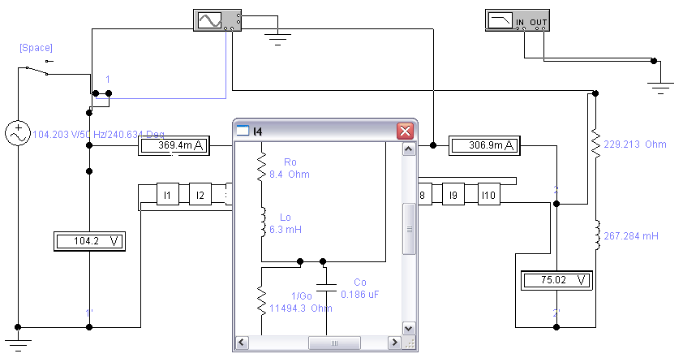

Замена ОДЛ П-образным четырехполюсником

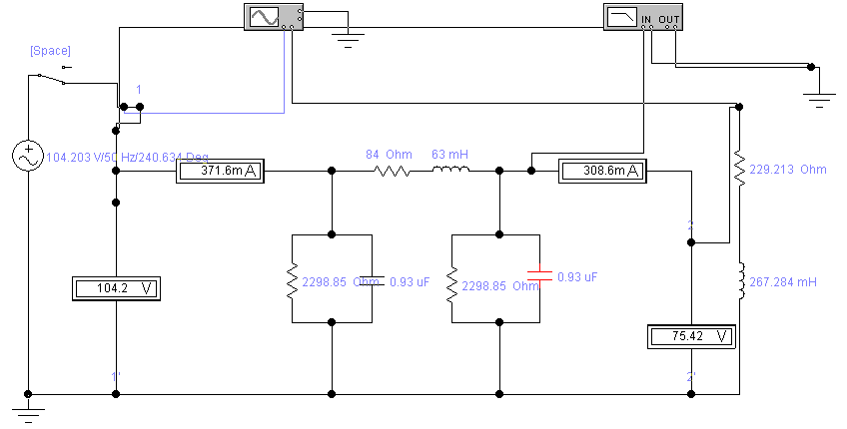

Замена ОДЛ Т-образным четырехполюсником

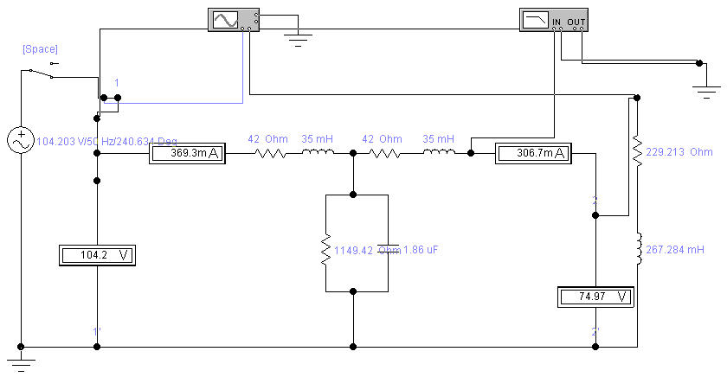

Режимы работы ОДЛ.

Распределение тока и напряжения вдоль линии.
Режим согласованной нагрузки: z_{н}= z_{c}=286.9598 е^{-j10,3146}=282.32237-j51.38099
R=282,32237 Ом, C=61,95 мкФ

 | Режим/L, км | 0,3 | 0,6 | 0,9 | 1,2 | 1,5 | 1,8 | 2,1 | 2,4 | 2,7 | 3
U,B | Согласованной | 104,2 | 101,4 | 98,54 | 95,83 | 93,23 | 90,64 | 88,16 | 85,73 | 83,38 | 81,07
I,мA | нагрузки | 362,1 | 352,3 | 342,6 | 333,3 | 324,4 | 315,4 | 306,9 | 298,5 | 290,5 | 282,6
U,B | Короткого | 104,2 | 94,61 | 85,14 | 75,78 | 66,56 | 57,52 | 48,74 | 40,36 | 32,7 | 26,31
I,A | замыкания | 1,129 | 1,124 | 1,120 | 1,116 | 1,113 | 1,111 | 1,109 | 1,109 | 1,108 | 1,109
U,B | Холостого | 104,2 | 103,5 | 103 | 102,5 | 102 | 101,6 | 101,3 | 101,1 | 100,9 | 100,8
I,мA | хода | 107,9 | 96,51 | 86 | 75,14 | 64,31 | 53.53 | 42.79 | 32,06 | 21.37 | 10.68

Режим согласованной нагрузки

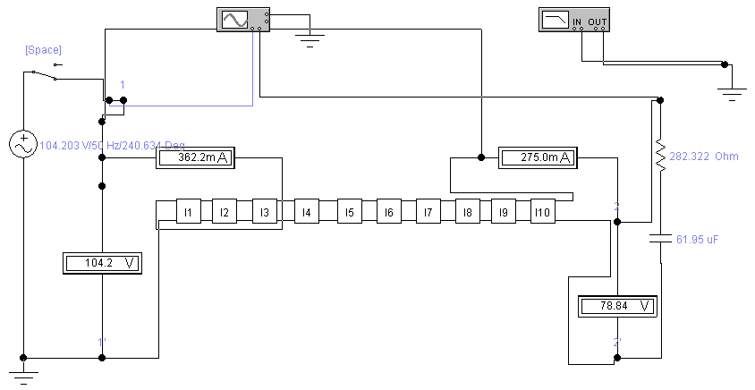

Режим короткого замыкания
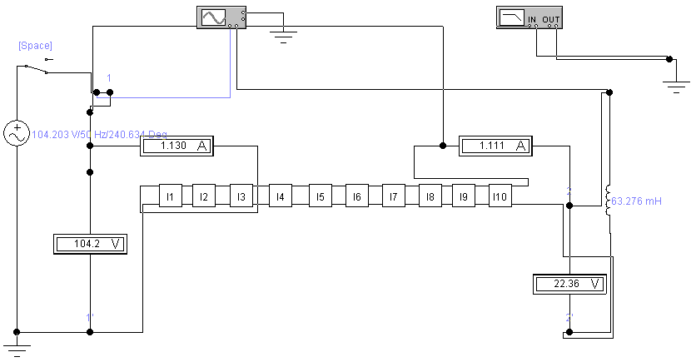

Режим холостого хода

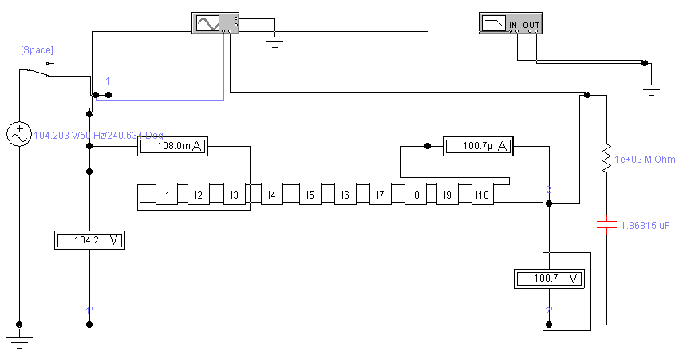

Моделирование однородной длинной линии в программе “WorkBench5.12”

- Схема ОДЛ в режиме нагрузки.
z_{н}=$\overset{\text{.}}{U_{2}}$/${\overset{\text{.}}{I}}_{2}$=244.1097$∠$20.119771=229.21305+j83.96976
R=229.21305 Ом
L=267.284 мГн
В звеньях:
$$\begin{aligned}n=\text{10} \\ l=3,\text{км} \\ R0\frac{l}{n}=8\text{.}4,\text{Ом}/\text{км} \\ L0\frac{l}{n}=6\text{.}3⋅{\text{10}}^{−3},\text{Гн}/\text{км} \\ \frac{1}{g0⋅\frac{l}{n}}=\text{11494}\text{.}\text{25287},\text{См}/\text{км} \\ C0\frac{l}{n}=1\text{.}\text{86}⋅{\text{10}}^{−7}=\text{186},\text{нФ}/\text{км}\end{aligned}$$
Полученные значения в схеме:
$$\begin{aligned}U1=\text{104},2,В \\ I1=\text{369},5,\text{мА} \\ U2=\text{75},\text{02},В \\ I2=\text{307},\text{мА}\end{aligned}$$

- Схема ОДЛ в режиме согласованной нагрузки (СН).
z_{c}=286.9598 е^{-j10,3146}=282.32237-j51.38099
R=282.32237 Ом
C=61.95 мкФ
Полученные значения в схеме:
$$\begin{aligned}U1=\text{104},2,В \\ I1=\text{362},2,\text{мА} \\ U2=\text{78},\text{84},В \\ I2=\text{274},9,\text{мА}\end{aligned}$$
- Схема ОДЛ в режиме короткого замыкания (КЗ).
Полученные значения в схеме:
$$\begin{aligned}U1=\text{104},2,В \\ I1=1,\text{129},А \\ U2=\text{22},\text{36},В \\ I2=1,\text{111},А\end{aligned}$$
- Схема ОДЛ в режиме холостого хода (ХХ).
Полученные значения в схеме:
$\begin{aligned}U1=\text{104},2,В \\ I1=\text{108},\text{мА} \\ U2=\text{100},7,В \\ I2=\text{100},7,\text{мкА}\end{aligned}$

- Схема замены ОДЛ симметричным четырехполюсником Т – типа.
$$\begin{aligned}R0\frac{l}{2}=\text{42},\text{Ом}/\text{км} \\ L0\frac{l}{2}=0\text{.}\text{035},\text{Гн}/\text{км} \\ \frac{1}{g0l}=\text{1149}\text{.}\text{425287},\text{См}/\text{км} \\ C0l=1,\text{86}⋅{\text{10}}^{−6}=\text{1860},\text{нФ}/\text{км}\end{aligned}$$
Полученные значения в схеме:
$$\begin{aligned}U1=\text{104},2,В \\ I1=\text{369},3,\text{мА} \\ U2=\text{74},\text{97},В \\ I2=\text{306},7,\text{мА}\end{aligned}$$

- Схема замены ОДЛ симметричным четырехполюсником П – типа.
$$\begin{aligned}R0l=\text{84},\text{Ом}/\text{км} \\ L0l=0,\text{063},\text{Гн}/\text{км} \\ \frac{2}{g0l}=\text{2298}\text{.}\text{850575},\text{См}/\text{км} \\ \frac{C0l}{2}=9\text{.}3⋅{\text{10}}^{−7}=\text{930},\text{нФ}/\text{км}\end{aligned}$$
Полученные значения в схеме:
$$\begin{aligned}U1=\text{104},2,В \\ I1=\text{371},8,\text{мА} \\ U2=\text{75},\text{45},В \\ I2=\text{308},7,\text{мА}\end{aligned}$$

Графики распределения тока и напряжения вдоль линии
в разных режимах

Показания плоттера при согласованной нагрузке

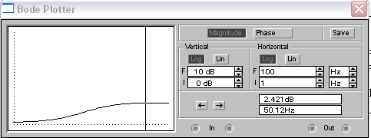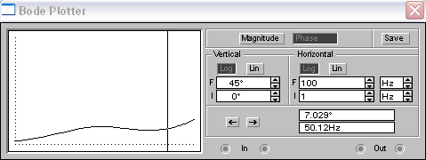

Показания осциллографа при согласованной нагрузке

